Paweł Krzyszczak 272379

Zadanie 1
Podać deterministyczne automaty skończone (DFA) akceptujące następujące języki nad
alfabetem {0, 1}:

1)
Zbiór wszystkich łańcuchów o zakończeniu 101;

Stany:
- q_{0 –} stan początkowy,
- q₁ – po przeczytaniu „1”,
- q₂ – po przeczytaniu „10”,
- q₃ – po przeczytaniu „101”(stan akceptujący).

Przejście:

δ | 0 | 1
q₀ | q₀ | q₁
q₁ | q₂ | q₁
q₂ | q₀ | q₃
q₃ | q₂ | q₁

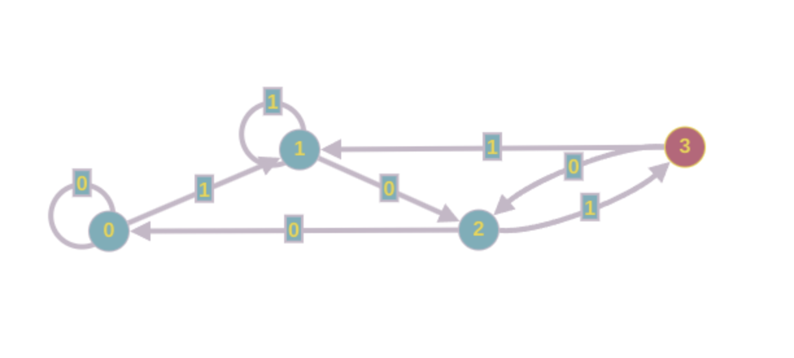

2)
Zbiór wszystkich łańcuchów zawierających trzy kolejne jedynki;

Stany:
- q_{0 –} stan początkowy,
- q₁ – po przeczytaniu jednej „1”,
- q₂ – po przeczytaniu dwóch kolejnych „1”,
- q₃ – po przeczytaniu trzech kolejnych „1”(stan akceptujący).

Przejście:

δ | 0 | 1
q₀ | q₀ | q₁
q₁ | q₀ | q₂
q₂ | q₀ | q₃
q₃ | q₃ | q₃

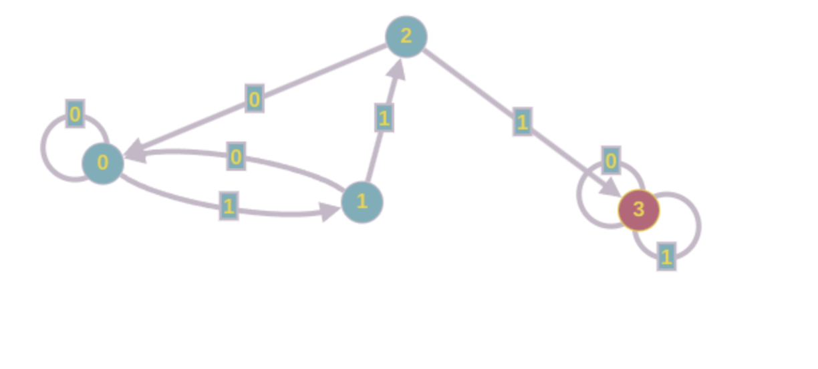

3)
Zbiór wszystkich łańcuchów, w których każdy blok złożony z pięciu kolejnych symboli
zawiera co najmniej dwa zera;

Automat musi sprawdzać, czy w każdym pięciosymbolowym bloku znajdują się przynajmniej dwa zera.

Stany:
- q_{T –} stan pułapkowy (nie akceptujący)
- stan akceptujący ( ma co najmniej dwa zera w pięciu ostatnich symbolach)

4)
Zbiór wszystkich łańcuchów zaczynających się od 1, które interpretowane jako binarna
reprezentacja liczby całkowitej są wielokrotnością 7;

Stany:
- q₀ - reszta z dzielenia wynosi 0 (stan akceptujący),
- q₁ - reszta z dzielenia wynosi 1,
- q₂ - reszta z dzielenia wynosi 2,
- q₃ - reszta z dzielenia wynosi 3,
- q₄ - reszta z dzielenia wynosi 4,
- q₅ - reszta z dzielenia wynosi 5,
- q₆ - reszta z dzielenia wynosi 6,

Przejście:

q_{i} przechodzi przy 0 w q_{(2i mod 7)}
q_{i} przechodzi przy 1 w q_{(2i+1 mod 7)}
δ | 0 | 1
q₀ | q₀ | q₁
q₁ | q₂ | q₃
q₂ | q₄ | q₅
q₃ | q₅ | q₆
q₄ | q₆ | q₀
q₅ | q₁ | q₂
q₆ | q₃ | q₄

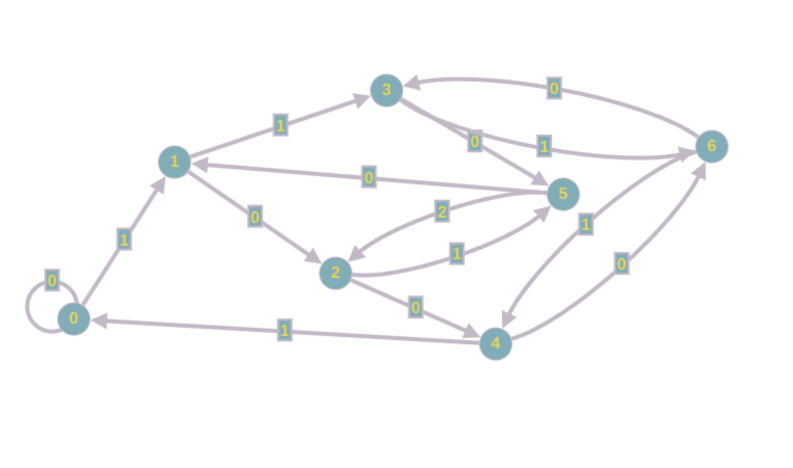

5)
Zbiór wszystkich łańcuchów, w których piąty symbol od końca jest zerem.

Automat śledzi 5 ostatnich symboli i akceptuje łańcuch w którym piąty symbol od końca to zero.
przy założeniu że łańcuch dłuższy lub równy 5

